MISSION 1 ANNEXE 1 : Fiche visiteur CORRIGE Premier visiteur
A compléter par l’hôte(sse) de chaque jeu de rôle

Date : _21/10/19__

Heure : _14 heures__

FICHE VISITEUR

Particulier

Nom, prénom : __Mme Aline Delanoet ________________________________________________

Adresse : ___342 route de Strasbourg ______________________________

CP - Ville : __67300 Schiltigheim___________________________

Courriel : _____ del.ali@orange.fr __________________________________________

Entreprise

Dénomination : __________________________________________________________

Adresse : _______________________________________________________________

CP - Ville : ______________________________________________________________

Nom et fonction du visiteur : ________________________________________________

Courriel : _______________________________________________________________

Personne demandée : ____Le vendeur du téléphone___________________________

But de la visite :

Mme Delanoet a acquis la semaine précédent cette visite un téléphone qui semble ne pas fonctionner. Elle souhaite en parler avec le vendeur qui lui a conseillé ce téléphone
______________________________________________________________________

Suite donnée :

____Je l’ai orienté vers Mme Schmitt, conseillère vente pour les particuliers____
______________________________________________________________________

MISSION 1 ANNEXE 1 : Fiche visiteur CORRIGÉ Deuxième visiteur
A compléter par l’hôte(sse) de chaque jeu de rôle

Date : _21/10/19__

Heure : _17 heures__

FICHE VISITEUR

Particulier

Nom, prénom : __Dominique Godard ________________________________________________

Adresse : ___Non communiqué ______________________________

CP - Ville : __ Non communiqué ___________________________

Courriel : _____ Non communiqué __________________________________________

Entreprise

Dénomination : __________________________________________________________

Adresse : _______________________________________________________________

CP - Ville : ______________________________________________________________

Nom et fonction du visiteur : ________________________________________________

Courriel : _______________________________________________________________

Personne demandée : ____ un responsable du service du personnel ___________________________

But de la visite :

Dominique Godard, élève en baccalauréat professionnel commerce a envoyé une candidature pour effectuer une PFMP dans la boutique Orange ; N’ayant pas eu de réponse, il a décidé de se déplacer pour demander un rendez-vous au responsable du service du personnel
______________________________________________________________________

Suite donnée :

____Je l’ai orienté vers Mme Sales, assistante administrative____
______________________________________________________________________

MISSION 1 ANNEXE 1 : Fiche visiteur CORRIGÉ Troisième visiteur
A compléter par l’hôte(sse) de chaque jeu de rôle

Date : _21/10/19__

Heure : _9 heures 30__

FICHE VISITEUR

Particulier

Nom, prénom : __________________________________________________

Adresse : _______________________________________________________

CP - Ville : ______________________________________________________

Courriel : _______________________________________________________

Entreprise

Dénomination : __ Mantes-Stores _____________________________________

Adresse : _______ Non communiqué __________________________________

CP - Ville : ______ Non communiqué __________________________________

Nom et fonction du visiteur : _____M. Ruffle______________________________

Courriel : _______ Non communiqué ___________________________________

Personne demandée : _____une personne pouvant lui indiquer quels stores changer________________

But de la visite :

M. Ruffle de la société Mantes Stores vient poser les nouveaux stores. Il est assez pressé car il doit intervenir chez un autre client à 11 heures

Suite donnée :

____Je l’ai orienté vers M. Meyer, directeur de l’agence____

MISSION 1 ANNEXE 1 : Fiche visiteur CORRIGÉ Quatrième visiteur
A compléter par l’hôte(sse) de chaque jeu de rôle

Date : _21/10/19__

Heure : _10 heures__

FICHE VISITEUR

Particulier

Nom, prénom : __M. et Mme Fontaine Jean________________________________________________

Adresse : ___127 avenue des armées ______________________________

CP - Ville : __ 67380 Lingolsheim ___________________________

Courriel : _____ j.font@orange.com __________________________________________

Entreprise

Dénomination : __________________________________________________________

Adresse : _______________________________________________________________

CP - Ville : ______________________________________________________________

Nom et fonction du visiteur : ________________________________________________

Courriel : _______________________________________________________________

Personne demandée : ____ Mme Schmitt, conseillère de vente pour particuliers_______

But de la visite :

M. et Mme Fontaine sont venus retirer le téléphone commandé il y 4 semaines et souscrire une assurance pour ce nouveau matériel
______________________________________________________________________

Suite donnée :

____Je l’ai orienté vers Mme Schmitt, conseillère de vente pour particuliers____
______________________________________________________________________

MISSION 1 ANNEXE 2 : Grille d'analyse CORRIGÉ
Pas de corrigé type, la grille est complétée par l’élève observateur selon ses observations lors du jeu de rôle

GRILLE D’ANALYSE DE LA PRATIQUE DE L’ACCUEIL

Impression d’ensemble : Le chargé d’accueil a joué son rôle n’a pas joué son rôle

SAVOIR – FAIRE

Dire ce qu’il faut | Le dire comme il faut
Saluer le visiteur ⊕ ∅  Répondre à son besoin ⊕ ∅  Le faire patienter ⊕ ∅  Ne pas prolonger inutilement la conversation ⊕ ∅ | S’exprimer dans un langage correct ⊕ ∅  S’exprimer dans un registre de langage adapté ⊕ ∅  S’exprimer clairement :  - Bonne puissance de la voix ⊕ ∅  - Bon débit de parole ⊕ ∅  - Bonne articulation ⊕ ∅  Adopter le ton qui convient ⊕ ∅  Ne pas couper la parole ⊕ ∅  Maintenir le contact  s’il y a attente ⊕ ∅
SAVOIR – ETRE
Avoir une attitude et des gestes adaptés

Effectuer une démarche (geste, sourire, parole…) vers le visiteur qui arrive ⊕ ∅

Etre disponible à l’écoute ⊕ ∅

Etre poli ⊕ ∅

Etre aimable, souriant ⊕ ∅

Adopter l’attitude qui convient à la situation et à la personnalité du visiteur ⊕ ∅

Position du corps : droite ⊕ relâchée ∅

Regard : droit ⊕ fuyant, baissé ∅

Attitude générale : maîtrise de soi ⊕ Rires, hésitations ∅

MISSION 2 DOCUMENT 5 : Fichier des clients ORANGE (extrait) enregistré sur le PGI CORRIGÉ
CIVILITÉ | NOM | PRENOM | ADRESSE | CODE POSTAL | VILLE | TÉLÉPHONE | COURRIEL | DATE DE CREATION DE FICHE | MONTANT DES ACHATS EFFECTUES
Madame | BOMERT | MARINE | 23 rue de la montagne | 67000 | Strasbourg | 03.88.26.32.69 | b.marine@orange.fr | 12/02/2018 | 349,90 €
Monsieur | DELANOET | ALINE | 342 route de Strasbourg | 67300 | Schiltigheim | 03.88.53.69.64 | del.ali@orange.fr | 15/05/2019 | 599,00 €  612,09 € | (4)
Monsieur | FONTAINE | JEAN | 127 avenue des armées | 67380 | Lingolsheim | 03.88.78.62.39 | j.font@orange.com | 14/07/2016 | 467,40 €  1196,40 € | (5)
Madame | FORMEL | VALERIE | 24 rue de la mairie | 67800 | Hœnheim | 03.88.98.52.64 | val.forme@orange.fr | 15/09/2018 | 665,30 €
Monsieur | FRANCOIS | XAVIER | 255 boulevard Leclerc | 67400 | Illkirch | 03.88.65.62.98 | fran.fx @orange.fr | 17/06/2018 | 899,00 €
Monsieur | HEINSTEIN | ALBERT | 45 route des lilas | 67800 | Bischheim | 03.88.47.12.36 | Alb.hein@orange.fr | 25/04/2015 | 334,50 €
Madame | METYS | MELISSA | 2 chemin des forêts | 67800 | Bischheim | 03.88.24.63.98 | memel@orange.fr | 30/12/2018 | 459,35 €
Madame | MONTAIGNE | ANNE | 18 rue des acacias | 67100 | Strasbourg | 03.88.52.84.31 | mont.an@orange.fr | 05/05/2014 | 987,00 €
Madame | MOTIVE | CATHERINE | 19 rue des châtaigniers | 67300 | Schiltigheim | 03.88.25.64.97 | cat.motiv@orange.fr | 25/03/2010 | 1274,75 €
Madame | SAINT PIERRE | NATACHA | 46 boulevard des nations | 68920 | Geispolsheim | 03.88.85.36.68 | Nat.stpi@orange.fr | 09/08/2013 | 330,50 € | (3)
Monsieur | SALVADOR | JEAN-JACQUES | 21 boulevard Joffre | 67000 | Strasbourg | 03.88.58.99.55 | jj.sal@orange.com | 21/07/2016 | 345,90 €  481,38 € | (2)
Monsieur | TELLIN | GUILLAUME | 10 route de Strasbourg | 67540 | Ostwald | 03.88.73.52.64 | Tellin.gui@orange.fr | 12/12/2015 | 1290,00 €
Monsieur | GOVINOT | Alain | 12 rue des Mésanges | 67000 | Strasbourg | 03.88.32.25.32  06.22.45.59.70 | govinota@orange.fr |  | 104,95 € | (1)
- Création d’un nouveau client sur le PGI
- Modification du montant des achats qui passent de 345,90€ à 481,38 € (345,90€+135,48 €)
- Suppression de la fiche client dans le PGI
- Modification du montant des achats qui passent de 599,00€ à 612,09 € (345,90€+13,09 €)
- Modification du montant des achats qui passent de 467,40€ à 1196,40 € (345,90€+759,00 €-30 €)

MISSION 2 Compte rendu de l’accueil CORRIGÉ

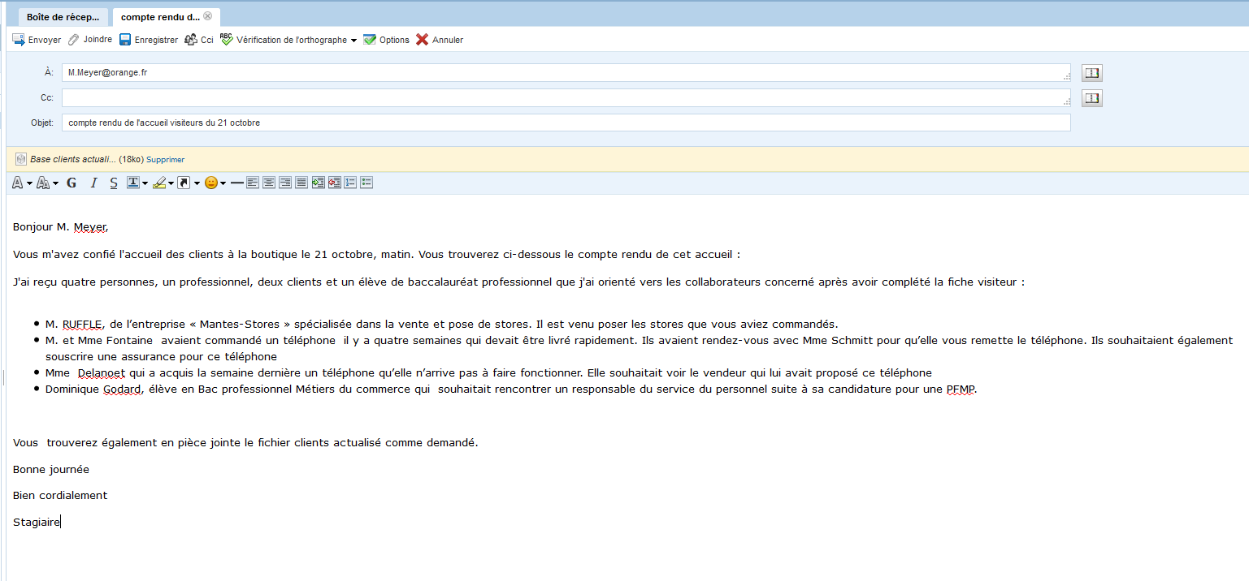
MISSION 3 CORRIGÉ
Demande de la cliente Mme Delanoet qui souhaite obtenir des renseignements sur les téléphones fixes pour séniors
Modèle trouvé sur le site de la boutique
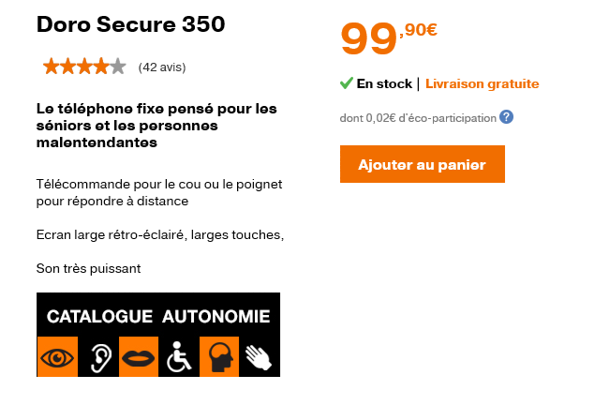
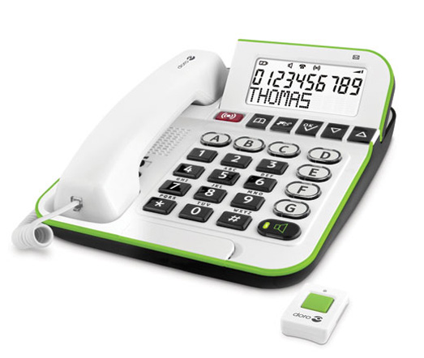

ANNEXE 3 : Fiche téléphonique

Date :23 octobre 2019

Objet : Demande d’information sur des modèles de téléphones fixes pour sénior
de la marque DORO

Nom de l’émetteur du message : Nom / Prénom de l’élève

IDENTITÉ DU CONTACT

Nom : Delanoet Prénom : Aline

Tél : 03.88.53.69.64

MESSAGE
Bonjour madame Delanoet
Je suis (nom prénom de l’élève) de la boutique Orange, place Kléber à Strasbourg.
Je vous contacte suite à votre appel au sujet d’un téléphone fixe pour sénior de la marque Doro.
Nous avons ce modèle disponible en stock. Il s’agit d’un téléphone d’une valeur de 99,90 €, référence Doro Secure 350.
Je vous invite à passer dans notre boutique pour le découvrir. Nous sommes ouverts du lundi au samedi, de 9:00 h à 19:00 h.
Madame Delanoet, je vous remercie pour votre fidélité et vous souhaite une bonne journée.
A bientôt
Nom prénom de l’élève

SYNTHÈSE - CORRECTION
1 - Prendre contact
- D'après vous Pourquoi est-ce important de soigner l'accueil des visiteurs ?
L’objectif principal est de donner une bonne image / une image positive de l’entreprise. C'est important de faire bonne impression.

- Qu'est-ce qu'une charte d'accueil et à quoi sert-elle ?
La charte de l’accueil est un document qui regroupe les engagements de l’entreprise en matière d'accueil. Elle permet de fournir un niveau de prestations de qualité pour toute personne accueillie.

- Quelles sont les différentes étapes d’une prise de contact réussie ? Quel est le rôle de chacune ?
Étapes | Rôle
Établir un contact visuel. | Montrer au client/usager que l’on a pris en compte son entrée dans le point de vente. Être accueillant(e).
Prononcer une formule de bienvenue. | Créer un climat de confiance, de convivialité.
Identifier le visiteur. | Personnaliser la relation.

- Citez quelques savoir-être indispensables en matière d'accueil ?
Le sourire, la disponibilité, l'amabilité, la politesse.

- Quel document devez-vous compléter lors de l'accueil d'un visiteur ? Quelle est son utilité ?
Je complète la fiche visiteur. Elle permet d'effectuer un suivi pour le client et de mettre à jour notre fichier client le cas échéant.

2 - Suivre la relation client
- Quels renseignements trouve - t'on dans une base de données client ?
Noms, prénoms, adresse, CP, ville, date de naissance, téléphone, courriel, ....
- À votre avis est-ce un document interne ou externe à l'entreprise ?
C'est un document interne qui reste dans l'entreprise.

- Que signifie actualiser une base de données client ?
Cela signifie que l'on peut par exemple mettre à jour la base de données avec de nouvelles informations sur le client, ajouter / supprimer un nouveau client.

- Quelle est l'utilité de rendre compte à votre tuteur de vos activités de la journée ?
Cela ne permet pas seulement à votre tuteur de savoir ce que vous avez fait mais surtout cela lui permet d'être informé et d'effectuer un suivi client notamment sur les éventuels cas particuliers.

3 - Fidéliser les clients
- Que signifie "fidéliser un client " ?
Cela signifie que l'entreprise met en place diverses actions qui lui permettront de garder le client. Cela passe par une bonne connaissance du client afin de répondre au mieux à ses attentes. Une démarche de fidélisation réussie impacte très fortement la rentabilité des entreprises.

